Ксения Кузьменко: в социальном предпринимательстве нет случайных людей
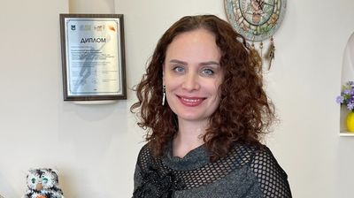
Почему стремление помогать другим — хороший ресурс для старта успешного бизнеса, как в пандемию не бояться запускать новые проекты, и какую помощь готовы оказать предпринимателям специалисты регионального центра "Мой бизнес", ИА PrimaMedia рассказала директор Центра социального обслуживания "Близкие люди" Ксения Кузьменко.
Директор Центра социального обслуживания "Близкие люди" Ксения Кузьменко признаётся, что в бизнесе не так давно — её старт в качестве женщины-предпринимателя состоялся три с половиной года назад. Однако за это время её стартап по уходу за маломобильными и пожилыми людьми не только получил развитие, но и обзавёлся принципиально новым направлением. Кроме того, проекты Ксении не раз признавались лучшими в сфере социального обслуживания.
— В 2017 году во Владивостоке стартовал федеральный проект "Мама — предприниматель" (18+). Я прошла отборочный этап и присоединилась к команде таких же, как я, мамочек в декрете или имеющих несовершеннолетних детей, которые стремились развивать свои идеи в сфере бизнеса. Моей мечтой было создание во Владивостоке патронажной службы. Этот проект был признан лучшим, и я получила грант на его реализацию, — вспоминает Ксения.
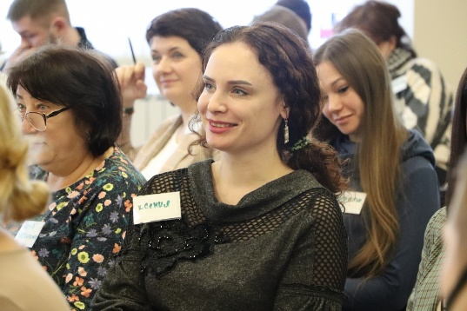
Ксения Кузьменко среди единомышленников — социальных предпринимателей. Фото: предоставлено центром "Мой бизнес"
Уже через месяц после завершения проекта Ксения отправилась на обучение в Нижний Новгород. Она выбрала готовую франшизу, которую можно было оперативно запускать в работу, ведь столице Приморья подобная патронажная служба была очень нужна:
— Вскоре после возвращения из Нижнего Новгорода, я зарегистрировалась в качестве индивидуального предпринимателя. Можно сказать, что ноябрь 2017 года стал стартовой точкой для меня, как женщины — предпринимателя. Я открыла центр социального обслуживания "Близкие люди".
Бизнес от сердца
Основное направление деятельности центра "Близкие люди" — услуги ухода за пожилыми и маломобильными людьми на дому и в городских стационарах, а также услуги сиделок. По словам Ксении Кузьменко, идею для бизнеса подсказала сама жизнь, ведь по статистике в каждой третьей семье есть пожилой или больной человек, который нуждается в уходе.
— Наша семья — не исключение. Нам довелось на себе прочувствовать, что бывают ситуации, когда без посторонней помощи не обойтись. Тем не менее, не хочется, чтобы старость или болезнь ассоциировались у людей с беспомощностью. В нашем центре мы ухаживаем за людьми, которые имеют возрастные изменения или тяжелые заболевания, например, онкологию, инсульты, помогаем им восстановиться. В такой работе самое главное — отношение. Например, мы не называем людей, за которыми ухаживаем, стариками или больными, а только подопечными или просто бабушками, дедушками. То есть не холодными, а теплыми, человеческими фразами. Это действительно бизнес от сердца, иначе в нашем деле нельзя, — уверена социальный предприниматель.
"Это действительно бизнес от сердца", — говорит Ксения Кузьменко. Фото: предоставлено центром "Мой бизнес"
В рамках Центра социального обслуживания "Близкие люди" работает собственная бесплатная школа ухода (18+), в которой специалисты центра обучают сиделок, родственников и всех, кто заинтересован в знаниях по уходу за маломобильными и пожилыми гражданами, в том числе самостоятельно. И делается это не случайно. На сегодняшний день в центре трудятся 45 сиделок, но кадров, по признанию Ксении Кузьменко, постоянно не хватает. И порой Центр вынужден отказывать клиентам, потому что весь имеющийся персонал уже задействован.
— Качественная услуга должна оказываться профессионалом. Необходимо знать, как правильно выполнить гигиенические процедуры, как работать с определенными заболеваниями. Например, в нашем штате есть сотрудники, которые специализируются только на онкобольных или инсультниках. Кто-то работает с пожилыми людьми с болезнью Альцгеймера. Человека "с улицы" допустить к нашим подопечным нельзя, поэтому мы постоянно проводим школы ухода, обучаем дополнительным навыкам. Сейчас мы курируем около 80 человек. Бывает, что одна сиделка ходит к нескольким подопечным. Потому что к кому-то достаточно на два часа в день прийти, провести процедуру, — отмечает директор центра "Близкие люди".
Предприниматель подчеркивает, что запрос в обществе на эту услугу очень большой. Поэтому центр активно сотрудничает с социальными службами города, организациями, как во Владивостоке, так и на западе страны; проводят обучающие мероприятия, как онлайн, так и оффлайн. Например, Приморское отделение Красного креста приглашает наш центр и всех желающих, обучает уходу за пожилыми и маломобильными людьми.
— Через полтора года после того, как я запустила свой проект, социальное предпринимательство стало трендом. Но я уверена, что в этом направлении нет случайных людей. Если человек не будет болеть за свое дело, ничего не получится. Я получаю удовольствие от того, что я делаю. Это стимулирует и мотивирует меня на какие-то новые проекты. Но все они опять же связаны со сферой ухода, — подчеркивает руководитель центра "Близкие люди".
Ксения с сыном и сотрудницей. Фото: предоставлено Ксенией Кузьменко
Пандемия — не помеха
В 2020 году руководству центра пришлось немного перестроить свою работу. Некоторые бизнес-процессы изменились на фоне ограничений, введённых в связи с пандемией коронавируса. Компании пришлось отказаться от работы в стационарах, так как они находились на карантине, и сделать акцент на услугах с проживанием.
— Когда сиделка круглосуточно находится со своим подопечным, минимизируются контакты с внешним миром. Ведь мы в основном работаем с людьми возрастной категории 70+, был даже подопечный в возрасте 101 год. Сейчас мы оказываем комплексные услуги: это консультации, помощь в уходе, перевозка лежачего больного. В каких-то случаях можем рекомендовать специалиста, который может помочь, — рассказывает Ксения Кузьменко.
Новые горизонты бизнеса
Непростой 2020 год не напугал руководство центра. Ксения Кузьменко даже решилась запустить в этот период новое направление бизнеса, которое в 2021 году успешно развивается — производство и реализацию адаптивного белья для людей с ограниченными возможностями.
— Наш проект "Производство адаптивной одежды и белья для лежачих больных и активных пациентов собственной торговой марки "Адаптика" победил в номинации "Лучший проект в сфере социального обслуживания" на региональном этапе всероссийского конкурса "Лучший социальный проект года — 2020". Признаюсь, это было совершенно неизвестное для меня направление, из услуг — в производство. Пришлось вникать в огромное количество вопросов, в производственные тонкости, я узнала для себя много нового, — говорит предприниматель.
"Адаптика" шьет одежду для лежачих больных и активных пациентов. Фото: предоставлено Ксенией Кузьменко
По словам бизнес-вумен, новое направление родилось в процессе наблюдения за подопечными центра: кто-то не может самостоятельно передвигаться, кто-то частично парализован, да и просто возрастные изменения — например, деменция — накладывают на человека определенный отпечаток. Одежда со специальными замками может облегчить родственникам уход за такими людьми.
— Производство нашей адаптивной одежды располагается в Хабаровске. Я нашла партнера — женщину, которая уже 10 лет шьет одежду для детей от 0 до семи лет. Мы совместно разрабатывали все функциональные детали. Ведь есть же такая поговорка "старый — что малый". Поэтому ее знания оказались очень полезны. Сначала мы тестировали нашу продукцию на себе, плюс учли мнение сиделок, которые ухаживают за нашими подопечными, — делится Ксения.
И обратная связь не заставила себя долго ждать. В тестировании также принимали участие инвалиды-колясочники, они отметили, что за счет функциональных элементов, деталей процесс переодевания становится легким, удобным и безболезненным. Этот фактор становится особенно важным, когда есть какие-то усложняющие факторы типа катетеров или гастростомических трубок.
— Во Владивостоке уже есть площадка, на которой мы реализуем нашу адаптивную одежду и белье. Моя задача сейчас, как у разработчика, донести до людей, что такая продукция в регионе появилась. Все наши клиенты — это потенциальные покупатели, они уже начали к нам обращаться. Потому что в каком бы болезненном состоянии ни находился человек, он хочет оставаться человеком, — уверена социальный предприниматель.
С поддержкой центра "Мой бизнес" — всё по плечу
Ксения Кузьменко отмечает, что в реализации её проектов с 2017 года весомую поддержку получила от центра "Мой бизнес":
— Ведь изначально я никаких навыков предпринимательства не имела. Когда участвовала в проекте "Мама — предприниматель", познакомилась с представителем Центра поддержки предпринимательства (чуть позже он был переименован в "Мой бизнес"). Прошла курс "Азбука предпринимательства" (18+) и периодически до сих пор участвую в каких-то обучающих программах. Например, сейчас я прохожу обучение на акселераторе "Бизнес от сердца" (18+) для социальных предпринимателей.
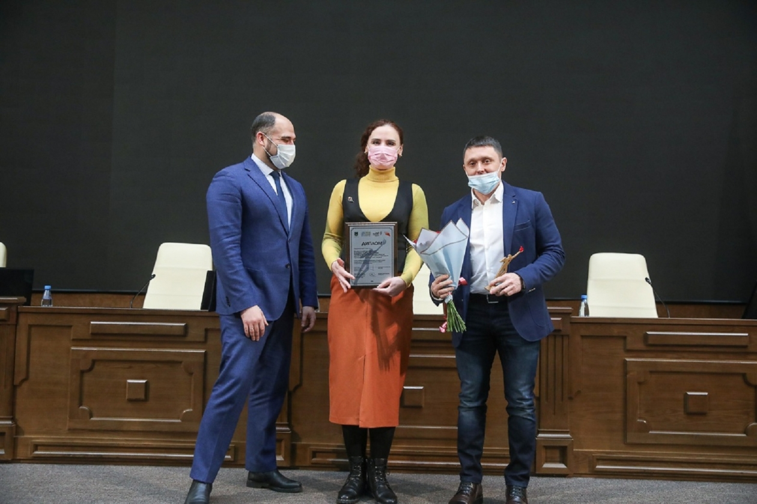
Ксения Кузьменко с зампредом краевого правительства Константином Шестаковым и руководителем центра "Мой бизнес" Евгением Никифоровым. Фото: предоставлено центром "Мой бизнес"
Кстати, Ксения имеет официальный статус социального предпринимателя, а значит, ежегодно обязана его подтверждать. Поэтому она была очень рада, когда в 2019 году "Мой бизнес" открыл подразделение "Центр инноваций в социальной сфере", курирующий социальных предпринимателей. Специалисты центра всегда готовы оказать поддержку и дать профессиональный совет.
— Центр "Мой бизнес" помог мне с сертификацией при запуске производства нашего адаптивного белья. Изначально было сложно понять, подлежит эта продукция сертификации или нет. Я была адресно направлена к экспертам, вопрос решился, добровольный сертификат соответствия у нас на руках. Дополнительно были проведены лабораторные испытания нашей продукции, теперь мы имеем полный пакет документов. Я также приняла решение регистрировать торговую марку "Адаптика", и работа эта ведется не без помощи центра "Мой бизнес", который предоставляет очень полезные консультации и финансирует часть расходов. Человеку невозможно знать абсолютно все, быть компетентным во всех сферах, особенно в новом для себя направлении и поэтому, когда есть вопросы, я всегда обращаюсь в "Мой бизнес", — добавила собеседница.
Ссылки по теме:
- На МКС сняли документальный фильм созданной в Приморье видеокамерой
- Кикшеринг появился во Владивостоке при поддержке центра "Мой бизнес"
- Березовые ложки: супруги из Приморья делают одноразовую посуду из дерева
- Грант центра «Мой бизнес» помог приморской IT-компании выйти на рынки Индии и США

